
ΕΛΛΗΝΙΚΗ ΔΗΜΟΚΡΑΤΙΑ Σέρρες 4 Μαΐου 2023 ΝΟΜΟΣ ΣΕΡΡΩΝ Αρ. Πρωτ.:οικ.15372
ΔΗΜΟΣ ΣΕΡΡΩΝ Αρ. Πρόσκλ.: 25
Δ/ΝΣΗ Δ/ΚΟΥ-ΟΙΚΟΝ/ΚΟΥ ΤΜΗΜΑ ΥΠΟΣΤ. ΣΥΛΛΟΓΙΚΩΝ ΟΡΓΑΝΩΝ
ΟΙΚΟΝΟΜΙΚΗ ΕΠΙΤΡΟΠΗ

Π Ρ Ο Σ Κ Λ Η Σ Η
Π Ρ Ο Σ

Τα Μέλη της Οικονομικής Επιτροπής
του Δήμου Σερρών

Έχοντας υπόψη:
α) τις διατάξεις της παρ.6 του άρθρου 77 του Ν.4555/2018 (ΦΕΚ 133/19-7-2018τΑ) «Μεταρρύθμιση του θεσμικού πλαισίου της Τοπικής Αυτοδιοίκησης-Εμβάθυνση της Δημοκρατίας-Ενίσχυση της Συμμετοχής-Βελτίωση της οικονομικής και αναπτυξιακής λειτουργίας των Ο.Τ.Α. (Πρόγραμμα “ΚΛΕΙΣΘΕΝΗΣ”»),
β) Τις αριθμ. 374/39135/30-05-2022 και 380/39456/15-06-2022 εγκυκλίους του Υπουργείου Εσωτερικών,
γ) τις διατάξεις του άρθρο 78 του ν.4954/2022 (ΦΕΚ 136/τ.Α/9-7-2022) και
δ) την υπ’ αριθμ.915/33288/30-09-2022 απόφαση Δημάρχου Σερρών,
ε) την υπ’ αριθμ.1252/38521/03-11-2022 απόφαση Δημάρχου Σερρών,

σας προσκαλούμε, στην 25η Τακτική Μεικτή Συνεδρίαση της Οικονομικής Επιτροπής, που θα γίνει δια ζώσης και ταυτόχρονα με τηλεδιάσκεψη, την Δευτέρα 08 Μαΐου 2023 και ώρα 12:00 μ., στην πρώην αίθουσα Συνεδριάσεων του Δημοτικού Συμβουλίου, για συζήτηση και λήψη αποφάσεων στα παρακάτω θέματα της ημερήσιας διάταξης:

ΘΕΜΑ 1^{ο}:Ορισμός εξωτερικού δικηγόρου για τη σύνταξη γνωμοδότησης προς τον Δήμο Σερρών σχετικά με το ζήτημα της πρόσληψης δικηγόρων με σχέση έμμισθης εντολής δυνάμει της με αρ. πρωτ. 37383/26.10.2022 Προκήρυξης του Δημάρχου Σερρών, το οποίο ανέκυψε κατόπιν της έκδοσης της από 23.03.2023 Απόφασης της 2ης Ειδικής Επιτροπής του αρ. 152 του ν. 3463/2006.

ΘΕΜΑ 2^{ο}:Ορισμός δικηγόρου για τη νομική εκπροσώπηση του Δήμου Σερρών στην συζήτηση της ενδοδικαστικής συμβιβαστικής επίλυσης της διαφοράς δυνάμει του ΠΟΕ 414/23.11.2022 Πρακτικού του Δ΄Ουσίας Τμήματος του Διοικητικού Εφετείου Θεσσαλονίκης και της υπ’ αριθμ. 79/2023 Απόφασης της Οικονομικής Επιτροπής του Δήμου .

ΘΕΜΑ 3^{ο}:Ορισμός δικηγόρου για τη νομική εκπροσώπηση του Δήμου Σερρών στην συζήτηση της ενδοδικαστικής συμβιβαστικής επίλυσης της διαφοράς δυνάμει του ΠΟΕ 30/24.01.2023 Πρακτικού του Η΄Ουσίας Τμήματος του Διοικητικού Εφετείου Θεσσαλονίκης και της υπ’ αριθμ. 214/2023 Απόφασης της Οικονομικής Επιτροπής του Δήμου .

ΘΕΜΑ 4^{ο}:Έγκριση πρακτικού επιτροπής διαγωνισμού ελέγχου προσκόμισης εγγυητικών επιστολών για την ανάδειξη αναδόχου του έργου: «Βελτίωση οδικής ασφάλειας Δήμου Σερρών» με αριθ. μελ. 59/2022 και προϋπ/σμό: 2.240.000,00 € με Φ.Π.Α. 24%.

ΘΕΜΑ 5^{ο}:Αποδοχή ή μη της τιμής μονάδος για οικοπεδικό τμήμα που οφείλει να αποζημιώσει τον Δήμο, λόγω προσκύρωσης, η ιδιοκτησία των κ.κ. Κ. Ν. & Κ.Ε. με στο Ο.Τ.63β Λευκώνα.

ΘΕΜΑ 6^{ο}:Αποδοχή ή μη της τιμής μονάδος για οικοπεδικό τμήμα που οφείλει να αποζημιώσει τον Δήμο, λόγω προσκύρωσης, η ιδιοκτησία των κ.κ. Α. Σ. & Α.Μ. στο Ο.Τ.402.

ΘΕΜΑ 7^{ο}:Κατακύρωση πρακτικών δημοπρασίας για την εκμίσθωση του τμήματος Α’ υπ’ αρ. 83 αγροτεμαχίου, του αγροκτήματος Πεπονιάς.

ΘΕΜΑ 8^{ο}: Κατακύρωση πρακτικών δημοπρασίας για την εκμίσθωση του τμήματος Β’ του υπ’ αρ. 83 αγροτεμαχίου, του αγροκτήματος Πεπονιάς.

ΘΕΜΑ 9^{ο}: Κατακύρωση πρακτικών δημοπρασίας για την εκμίσθωση του υπ’ αρ.566 αγροτεμαχίου, του αγροκτήματος Σερρών.

ΘΕΜΑ 10^{ο}: Κατακύρωση πρακτικών δημοπρασίας για την εκποίηση χαρτιού χωριστής συλλογής.

ΘΕΜΑ 11^{ο}: Κατακύρωση πρακτικών δημοπρασίας για την εκποίηση μεταλλικών υλικών.

ΘΕΜΑ 12^{ο}: Έγκριση εξειδίκευσης πίστωσης συνολικού ποσού 6.172,72€ με Φ.Π.Α., για τη δαπάνη ΔΕΔΔΗΕ για μετατόπιση δικτύου Φ.Ο.Π.

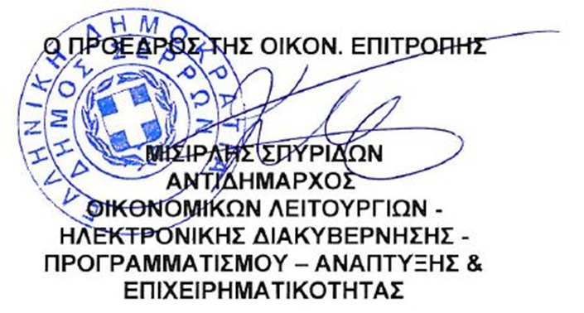

Κοινοποίηση:
1. κ. Αριάδνη Παπαφωτίου, Επικεφαλής του
Συνδυασμού “ΔΥΝΑΜΗ ΣΕΡΡΑΙΩΝ”
2. κ. Γεωργούλα Αντώνιο, Επικεφαλής του
Συνδυασμού “ΔΙΑΒΑΣΗ ΠΕΖΩΝ”
3. κ. Χαραλαμπίδου Παρθένα, Ανεξάρτητη
Δημοτική Σύμβουλο
4. Γραφείο Τύπου & Δημ. Σχέσεων
(για την δημοσίευσή της στο διαδίκτυο,
ενημέρωση ΜΜΕ, κλπ)

